Національний технічний університет України
«Київський політехнічний інститут імені Ігоря Сікорського»
Факультет інформатики та обчислювальної техніки
Кафедра інформаційних систем та технологій

Лабораторна робота №6
з дисципліни «Інженерія систем ІоТ»
Тема: «Використання реле в IoT застосунках»
Варіант 106

Виконав:  студент групи ІА-34  Тунік Олександр | Перевірив:  асистент кафедри ІСТ  Головатенко І. А.

Мета: Навчитися використовувати реле у IoT застосунках, та зрозуміти доцільність його використанян у тих чи інших випадках.

Хід роботи

Крок 1: Додавання і базове програмування датчика вологості ґрунту
Ініціалізуємо counterfit застосунок як ми робили раніше. Додаємо сенсор вологості грунту на порт 106:
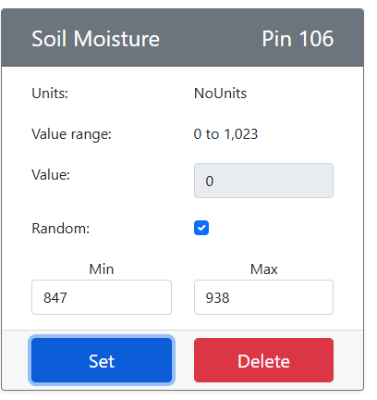
Задамо діапазон рандомних показань згідно з варіантом.
Зчитувати значення з датчика будемо через АЦП (from counterfit_shims_grove.adc import ADC).

Крок 2: Додавання реле до CounterFit
В тому самому застосунку додаємо реле:
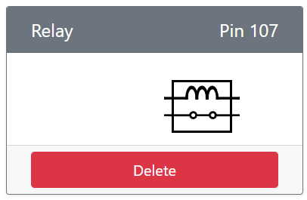
Для програмування імпортуємо (from counterfit_shims_grove.grove_relay import GroveRelay)
Програмуємо базовий функціонал реле.

Крок 3: Управління з допомогою MQTT
Додаємо MQTT функціонал до проекту з сенсором вологи грунту. Створюємо MQTT сервер. Створюємо базовий функціонал серверу. Все як в минулих лабораторних.
Сенсор надсилає дані:
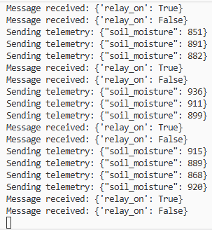

Крок 4: Додаємо синхронізацію на сервер
На сервер додамо логіку для увімкнення реле на 5 секунд, потім відписування від телеметрії на 20 секунд.
Функціонал сервера:
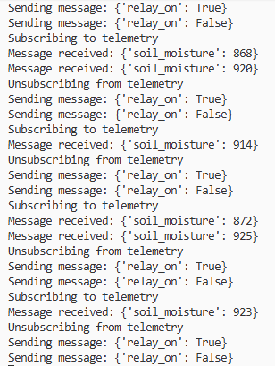

Код сенсора:
import time
import json
from counterfit_shims_grove.adc import ADC
from counterfit_connection import CounterFitConnection
from counterfit_shims_grove.grove_relay import GroveRelay
import paho.mqtt.client as mqtt
CounterFitConnection.init('127.0.0.1', 5000)
adc = ADC()
relay = GroveRelay(107)
id = '8d15a2d7-258e-4955-824f-875c02b45292'
client_name = id + 'soil_moisture_sensor_client'
client_telemetry_topic = id + '/telemetry'
server_command_topic = id + '/commands'
mqtt_client = mqtt.Client(mqtt.CallbackAPIVersion.VERSION2, client_name)
mqtt_client.connect('test.mosquitto.org')
mqtt_client.loop_start()
print("MQTT connected!")
def handle_command(client, userdata, message):
payload = json.loads(message.payload.decode())
print("Message received:", payload)
if payload['relay_on']:
relay.on()
else:
relay.off()
mqtt_client.subscribe(server_command_topic)
mqtt_client.on_message = handle_command
while True:
try:
soil_moisture = adc.read(106)
except Exception as e:
print(f"Error reading sensor: {e}")
telemetry = json.dumps({'soil_moisture': soil_moisture})
print("Sending telemetry:", telemetry)
mqtt_client.publish(client_telemetry_topic, telemetry)
time.sleep(10)

Код сервера:
import json
import time
import threading
import paho.mqtt.client as mqtt
id = '8d15a2d7-258e-4955-824f-875c02b45292'
client_telemetry_topic = id + '/telemetry'
client_name = id + 'soil_moisture_sensor_server'
server_command_topic = id + '/commands'
mqtt_client = mqtt.Client(mqtt.CallbackAPIVersion.VERSION2, client_name)
mqtt_client.connect('test.mosquitto.org')
mqtt_client.loop_start()
water_time = 5
wait_time = 20
def send_relay_command(client, state):
command = {'relay_on': state}
print("Sending message:", command)
client.publish(server_command_topic, json.dumps(command))
def control_relay(client):
print("Unsubscribing from telemetry")
mqtt_client.unsubscribe(client_telemetry_topic)
send_relay_command(client, True)
time.sleep(water_time)
send_relay_command(client, False)
time.sleep(wait_time)
print("Subscribing to telemetry")
mqtt_client.subscribe(client_telemetry_topic)
def handle_telemetry(client, userdata, message):
payload = json.loads(message.payload.decode())
print("Message received:", payload)
if payload['soil_moisture'] > 881:
threading.Thread(target=control_relay, args=(client,)).start()
mqtt_client.subscribe(client_telemetry_topic)
mqtt_client.on_message = handle_telemetry
while True:
time.sleep(2)

Лабораторна робота успішно виконана.
Репозиторій з виконанням можна переглянути за: https://github.com/Smegalex/Engineering_IoT_systems

